起點  經過得500 | 寵物得肺炎  醫藥費2000 | 住寵物旅館  支付1000 | 撞到警察  罰1000 | 誤會被關  暫停2次
賣貓飼料  得100 | 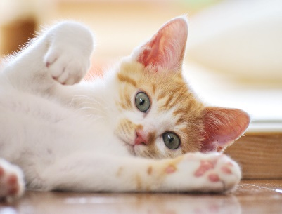  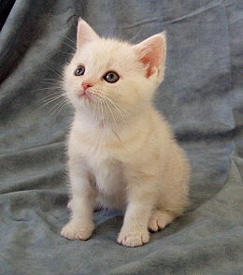  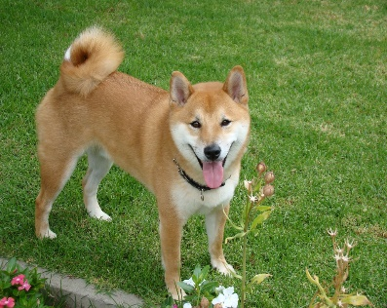  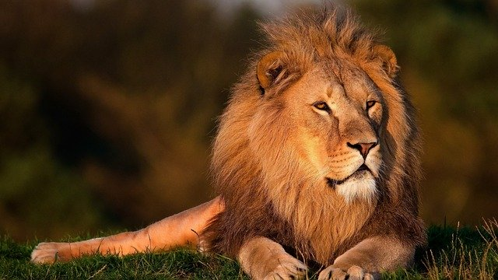  問題寵物大富翁 |  |  | 買寵物娃娃車  支付300
被狗咬  醫藥費600 |  |  |  | 被狗抓破褲子  賠100
幫忙清狗大便  得100 |  |  |  | 幫別人的狗洗澡  得80
買小兔子  支付210 |  |  |  | 買兔子飼料  支付60
寵物被車撞  醫藥費580 |  |  |  | 寵物箱被偷走  損失350
撿到錢  得10 |  |  |  | 選美比賽得獎  獎金1200
吃太飽走不動暫停1次 | 被獅子撞到  醫藥費650 | 寵物比賽得獎  獎金1000 | 賣寵物衣服  得230 | 多走1步

